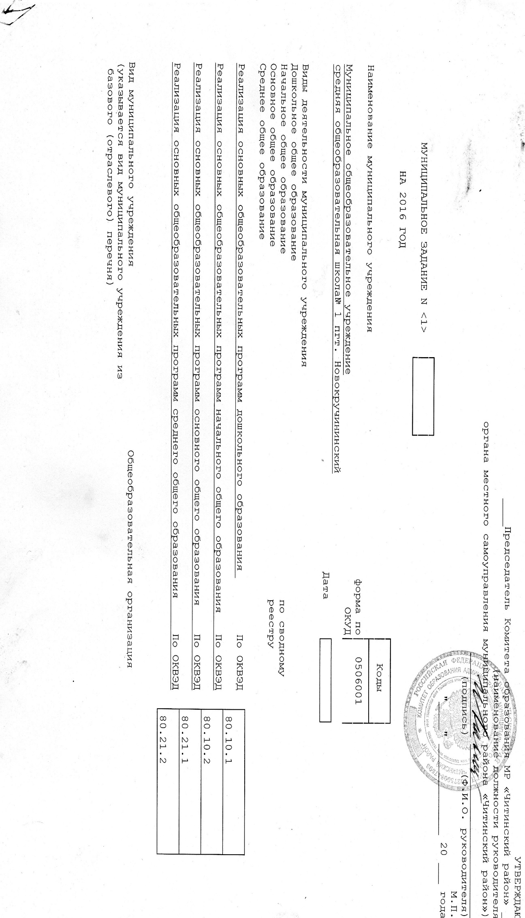

Часть 1. Сведения об оказываемых муниципальных услугах <2>

Раздел _____

┌──────────┐

1. Наименование муниципальной услуги Уникальный │ │

Предоставление общедоступного дошкольного общего образования базовому │11.001.0 │

2. Категории потребителей муниципальной услуги (отраслевому) │ │

дошкольники 5 – 6 лет, перечню │ │

________________________________________________ │ │

└──────────┘

3. Показатели, характеризующие объем и (или) качество муниципальной

услуги:

3.1. Показатели, характеризующие качество муниципальной услуги <3>:

|  |  |  |  |  |  |  |  |  |  |
| --- | --- | --- | --- | --- | --- | --- | --- | --- | --- |
| Уникальный номер реестровой записи | Показатель, характеризующий содержание муниципальной услуги | | | Показатель, характеризующий условия (формы) оказания муниципальной услуги | | Показатель качества муниципальной услуги | | | Значение показателя качества муниципальной услуги |
| наименование показателя | единица измерения по ОКЕИ | | 2016 год (очередной финансовый год) |
| ________ (наименование показателя) | ________ (наименование показателя) | ________ (наименование показателя) | _________ (наименование показателя) | _______ (наименование показателя) | наименование | код |
| 1 | 2 | 3 | 4 | 5 | 6 | 7 | 8 | 9 | 10 |
| '000000000007630131211001000100500001003101101 | не указано | дошкольники за исключением дошкольников с ограниченными возможностями здоровья (ОВЗ) и детей-инвалидов | не указано | Очная |  | 01. Укомплектованность кадрами; | Процент | 744 | 100 |
|  |  |  |  |  |  | 02. Доля педагогических кадров с высшим образованием.; | Процент | 744 | 60 |
|  |  |  |  |  |  | 03. Доля педагогов, прошедших курсовую переподготовку не менее 1 раза в 5лет. | Процент | 744 | 40 |
|  |  |  |  |  |  | 04 Доля педагогов, прошедших курсовую переподготовку не менее 1 раза в 5лет. | Процент | 744 |  |
|  |  |  |  |  |  | 05. Удовлетворенность родителей качеством предоставляемых образовательных услуг | Процент | 744 | 70 |
|  |  |  |  |  |  | 006. Удовлетворенность родителей качеством предоставляемых образовательных услуг | Процент | 744 |  |
|  |  |  |  |  |  | 007. Удельный вес воспитанников, охваченных системой дополнительного образования (кружки и т.д.) | Процент | 744 | 0 |
|  |  |  |  |  |  | 008. Доля педагогических кадров с высшим профессиональным образованием от общего числа педагогов ; | Процент | 744 | 60 |
|  |  |  |  |  |  | 009. Выполнение федерального компонента | Процент | 744 | 100 |
|  |  |  |  |  |  | 010. Удельный вес выпускников подготовительной группы. | Процент | 744 | 100 |
|  |  |  |  |  |  | 012. Степень удовлетворенности потребителей качеством предоставления услуги | Процент | 744 | 70 |

Допустимые (возможные) отклонения от установленных показателей качества

муниципальной услуги, в пределах которых муниципальное задание

┌───────────┐

считается выполненным (процентов) │ 5% │

└───────────┘

3.2. Показатели, характеризующие объем муниципальной услуги:

|  |  |  |  |  |  |  |  |  |  |  |
| --- | --- | --- | --- | --- | --- | --- | --- | --- | --- | --- |
| Уникальный номер реестровой записи | Показатель, характеризующий содержание муниципальной услуги | | | Показатель, характеризующий условия (формы) оказания муниципальной услуги | | Показатель объема муниципальной услуги | | | Значение показателя объема муниципальной услуги | Среднегодовой размер платы (цена, тариф) |
| наименование показателя | единица измерения по ОКЕИ | | 2016 год (очередной финансовый год) | 2016 год (очередной финансовый год) |
| ________ (наименование показателя) | ________ (наименование показателя) | ________ (наименование показателя) | _________ (наименование показателя) | _______ (наименование показателя) | наименование | код |
| 1 | 2 | 3 | 4 | 5 | 6 | 7 | 8 | 9 | 10 | 11 |
| 000000000007630131211001000100500001003101101 | не указано | дошкольники за исключением дошкольников с ограниченными возможностями здоровья (ОВЗ) и детей-инвалидов | не указано | Очное |  | 01. Число воспитанников | Человек | 792 | 40 |  |
| 02. Площадь на 1 занимающегося | Квадратный метр | 055 | 2,4 |  |

Допустимые (возможные) отклонения от установленных показателей объема

муниципальной услуги, в пределах которых муниципальной задание

┌───────────┐

считается выполненным (процентов) │ 5% │

└───────────┘

4. Нормативные правовые акты, устанавливающие размер платы (цену, тариф)

либо порядок ее (его) установления:

Конституция РФ

Закон Российской Федерации от 10 июля 1992г. № 3266-1 «Об образовании»;

Закон РФ от 17.02.1992г. № 2300-1 «О защите прав потребителей»

Федеральный закон от 21.07.2007г. № 194 ФЗ «О внесении изменений в отдельные законодательные акты РФ в связи с установлением

обязательности общего образования»

Закон РФ от 24.07.98 №124-ФЗ «Об основных гарантиях прав ребенка в РФ»;

ФЗ РФ от 01.12.2007г. № 309-ФЗ «О внесении изменений в отдельные законодательные акты РФ в части изменения понятия и структуры

государственного образовательного стандарта»;

ФЗ от 30.03.1999г. № 52-ФЗ «О санитарно-эпидемиологическом благополучии населения»;

Постановление Главного государственного санитарного врача РФ «Об утверждении САНПИН 2.4.2.2821-10 «Санитарно-

эпидемиологические требования к условиям и организации обучения в общеобразовательных учреждениях»;

Постановление Правительства Российской Федерации от 19 марта 2001г. № 196 «Об утверждении Типового положения об

общеобразовательном учреждении»;

Постановление Главного государственного санитарного врача РФ «О введении в действие санитарно-эдидемиологических правил и СанПиН

2.4.4.1251-03»;

Постановление Правительства РФ от 18.08.2008г. № 617 «О внесении изменений в некоторые акты Правительства РФ об образовательных

учреждениях, в которых обучаются дети с ограниченными возможностями здоровья»;

Приказ Минобрнауки РФ от 24.02.2009г. № 57 «Об утверждении порядка утверждения ЕГЭ»

Приказ Минобрнауки РФ от 24.12.2010г. № 2080 «Об утверждении федеральных перечней учебников рекомендованных к использованию в

образовательном процессе в образовательных учреждениях, реализующих образовательные программы общего образования и имеющих

государственную аккредитацию»;

Приказ Минобразования РФ от 03.12.1999г. № 1075 «Об утверждении Положения о государственной итоговой аттестации выпускников IX и

XI классов общеобразовательных учреждений РФ».

Приказ Минобразования РФ от 09.03.2004г. № 1312 «Об утверждении базисного учебного плана и примерных учебных планов для

образовательных учреждений РФ, реализующих программы общего образования»;

Приказ Минобрнауки РФ от 17.12.2010г. № 1897 «Об утверждении и ФГОС основного общего образования»

Письмо Минпроса РСФСР от 08.07.1980г. № 281-М, Минздрава РСФСР от 28.07.80г. № 17-13-186 «О перечне заболеваний, по поводу

которых дети нуждаются в индивидуальных занятиях на дому и освобождаются от посещения массовой школы»;

Приказ Минобразования РФ от 30 июня 1999г. № 56 «Об утверждении обязательного минимума содержания среднего (полного) общего

образования»

Письмо МО РФ от 27.03.2000г. №27/901- 6 «О ПМПК»;

СанПиН 2.4.5.2409-08 «Санитарно-эпидемиологические требования к организации питания обучающихся в общеобразовательных

учреждениях, учреждениях начального и среднего профессионального образования»;

ППБ 01-03 – Правила пожарной безопасности в Российской Федерации (Утверждены приказом МЧС России от 18 июня 2003г. №313.

Зарегистрированы в Минюсте РФ 27.06.2003г. Регистрационный номер 4838);

НПБ 104-03 Нормы пожарной безопасности Системы оповещения и управления эвакуацией людей при пожарах в зданиях и сооружениях;

НПБ 110-03 Перечень зданий, сооружений, помещений и оборудования подлежащих защите автоматическими установками пожаротушения

и автоматической пожарной сигнализации. (Утверждены приказом МЧС России от 18.06.2003г. № 315);

Приказ Минздравсоцразвития РФ от 14.08.2009г. № 593 «Об утверждении единого квалификационного справочника должностей

руководителей, специалистов и служащих, раздел «Квалификационные характеристики должностей работников образования»;

Приказ Минобразования РФ от 24.03.2010г. № 209 «О порядке аттестации педагогических и руководящих работников государственных и

муниципальных образовательных учреждений»;

«Конвенция о правах ребенка» (одобрена Генеральной Ассамблеей ООН 20.11.1989) (вступила в силу для ССР 15.09.1990)»;

Закон Забайкальского края от 29.04.2009г. № 168-ЗЗК «Об образовании»;

Приказ МОН и МП Забайкальского края от 22.12.2010 № 990 «О внедрении и реализации ФГОС в образовательных учреждениях

Забайкальского края»;

Устав Муниципального района «Читинский район»;

Постановление администрации муниципального района «Читинский район» № 304 от 01 апреля 2011 г. «О порядке формирования

муниципальных заданий на оказание муниципальных услуг (выполнение работ) для муниципальных учреждений и финансового

обеспечения выполнения муниципальных заданий в муниципальном районе «Читинский район»;

Постановление администрации муниципального района «Читинский район» № 1796 от 29 сентября 2011 г. «Об утверждении Порядка

составления и утверждения плана финансово-хозяйственной деятельности муниципальных бюджетных и автономных учреждений

муниципального района «Читинский район»;

Устав МОУ СОШ №1пгт. Новокручининский

|  |  |  |  |  |
| --- | --- | --- | --- | --- |
| Нормативный правовой акт | | | | |
| вид | принявший орган | дата | номер | наименование |
| 1 | 2 | 3 | 4 | 5 |

5. Порядок оказания муниципальной услуги

5.1. Нормативные правовые акты, регулирующие порядок оказания

муниципальной услуги

Постановление администрации муниципального района «Читинский район» № 304 от 01 апреля 2011 г. «О порядке формирования

муниципальных заданий на оказание муниципальных услуг (выполнение работ) для муниципальных учреждений и финансового

обеспечения выполнения муниципальных заданий в муниципальном районе «Читинский район»;

Постановление администрации муниципального района «Читинский район» № 1796 от 29 сентября 2011 г. «Об утверждении Порядка

составления и утверждения плана финансово-хозяйственной деятельности муниципальных бюджетных и автономных учреждений

муниципального района «Читинский район»;

Устав МОУ СОШ №1пгт. Новокручининский

___________________________________________________________________________

(наименование, номер и дата нормативного правового акта)

5.2. Порядок информирования потенциальных потребителей муниципальной

услуги:

|  |  |  |
| --- | --- | --- |
| Способ информирования | Состав размещаемой информации | Частота обновления информации |
| 1 | 2 | 3 |
| *Родительские собрания* | Знакомство с Уставом ОУ, административными  регламентами. Права и обязанности детей и  родителей, условия оказания муниципальных  услуг. | 1 раз в полугодие |
| Информационные стенды | Регламент оказания муниципальной услуги | постоянно |
| Использование СМИ | Информация о деятельности ОУ, о социально  значимых мероприятиях. | по мере необходимости |
| Сайт школы | Информация о деятельности ОУ, о социально  значимых мероприятиях. | Постоянно |
| Публичный доклад | Качественные результаты работы школы,  планирование деятельности. | 1 раз в год |

Часть 2. Прочие сведения о муниципальном задании <6>

1. Основания для досрочного прекращения выполнения муниципального задания

Порядок и основания (условия) для досрочного прекращения исполнения муниципального задания

Основанием для досрочного прекращения исполнения муниципального задания может быть:

1) ликвидация учреждения;

2) реорганизация учреждения;

3) исключение образовательной услуги из перечня муниципальных услуг;

4) иные основания, предусмотренные нормативными правовыми актами РФ, Забайкальского края и муниципального района «Читинский

район».

При реорганизации учреждение вправе осуществлять, определённые уставом виды деятельности на основании лицензии и

свидетельства о государственной аккредитации, до окончания срока действия этих документов в следующих случаях:

- при реорганизации в форме преобразования;

- при переименовании;

- при присоединении к нему юридического лица, не являющегося образовательным учреждением;

- при создании автономного образовательного учреждения путём изменения его типа.

___________________________________________________________________________

2. Иная информация, необходимая для выполнения (контроля за выполнением)

муниципального задания __________________________________________________

___________________________________________________________________________

3. Порядок контроля за выполнением муниципальной задания

|  |  |  |
| --- | --- | --- |
| Форма контроля | Периодичность | Органы местного самоуправления муниципального района «Читинский район», осуществляющие контроль за выполнением муниципального задания |
| 1 | 2 | 3 |
| Оперативная | по жалобе | Комитет образования |
| Акт готовности | 1 раз в год | Надзорные органы |

4. Требования к отчетности о выполнении муниципального задания __________

4.1. Периодичность представления отчетов о выполнении муниципального

задания ____годовая_______________________________________________________________

4.2. Сроки представления отчетов о выполнении муниципального задания

_____до 01.02.2017г.______________________________________________________________________

4.3. Иные требования к отчетности о выполнении муниципального задания

___________________________________________________________________________

5. Иные показатели, связанные с выполнением муниципального задания <7>

___________________________________________________________________________

<1> Номер муниципального задания присваивается в информационной системе Министерства финансов Российской Федерации.

<2> Формируется при установлении муниципального задания на оказание муниципальной услуги (услуг) и работы (работ) и содержит требования к оказанию муниципальной услуги (услуг) раздельно по каждой из муниципальных услуг с указанием порядкового номера раздела.

<3> Заполняется при установлении показателей, характеризующих качество муниципальной услуги, в ведомственном перечне муниципальных услуг и работ.

<4> Формируется при установлении муниципального задания на оказание муниципальной услуги (услуг) и работы (работ) и содержит требования к выполнению работы (работ) раздельно по каждой из работ с указанием порядкового номера раздела.

<5> Заполняется при установлении показателей, характеризующих качество работы, в ведомственном перечне муниципальных услуг и работ.

<6> Заполняется в целом по муниципальному заданию.

<7> В числе иных показателей может быть указано допустимое (возможное) отклонение от выполнения муниципального задания, в пределах которого оно считается выполненным, при принятии органами местного самоуправления муниципального района «Читинский район», осуществляющие контроль за выполнением муниципального задания, главным распорядителем средств бюджета муниципального района «Читинский район», в ведении которого находятся казенные учреждения, решения об установлении общего допустимого (возможного) отклонения от выполнения муниципального задания, в пределах которого оно считается выполненным (в процентах). В этом случае допустимые (возможные) отклонения, предусмотренные в подпунктах 3.1 и 3.2 настоящего муниципального задания, не заполняются.